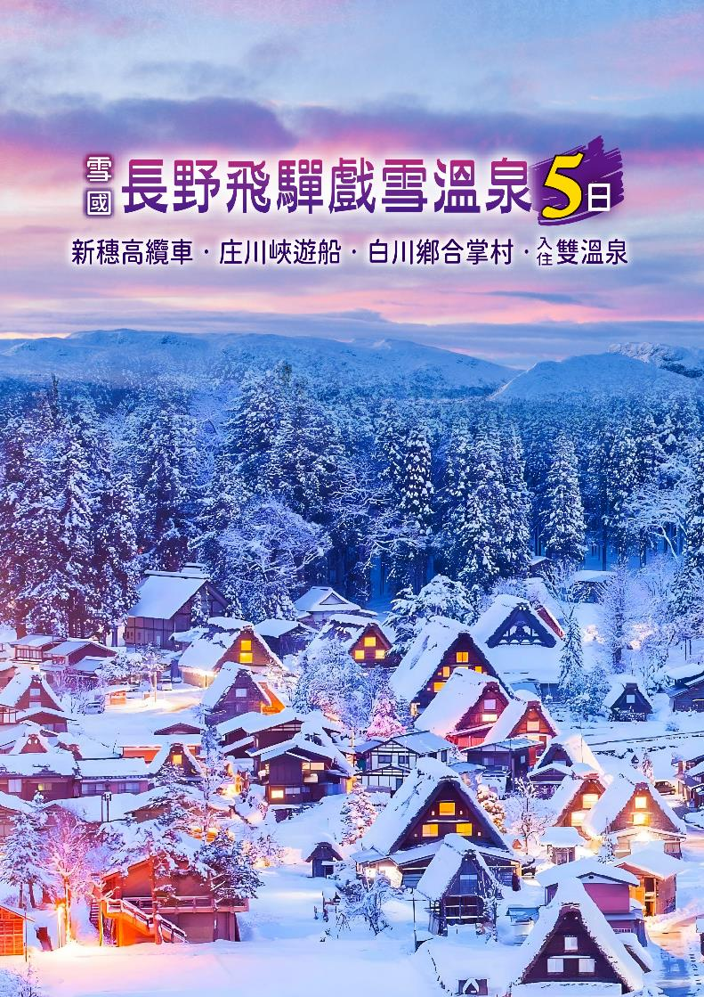
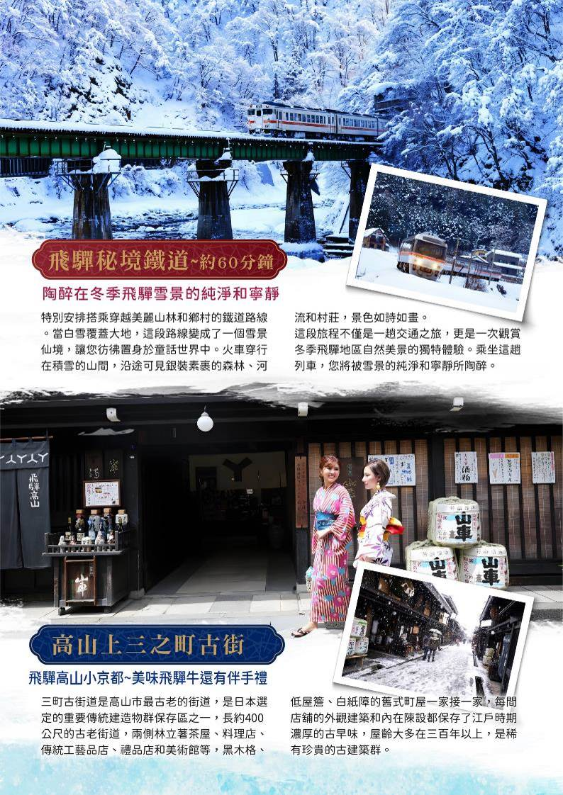
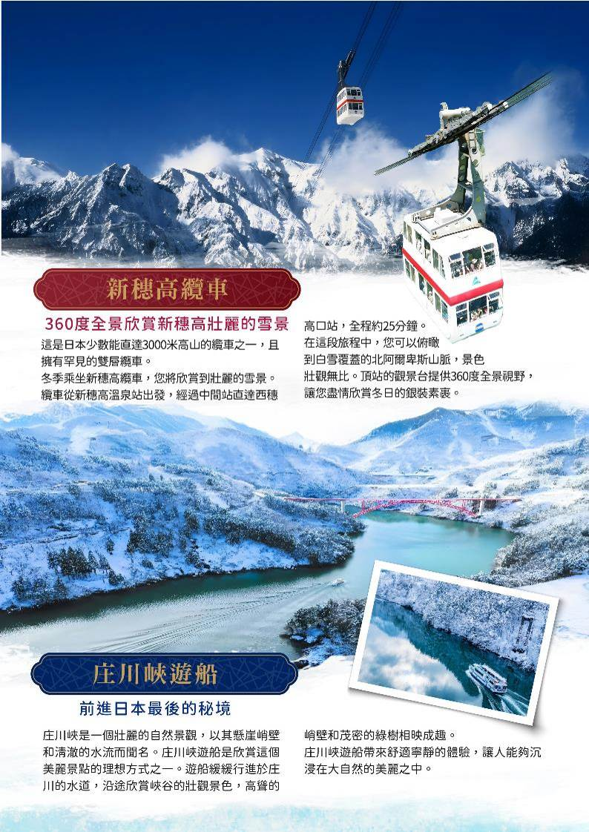
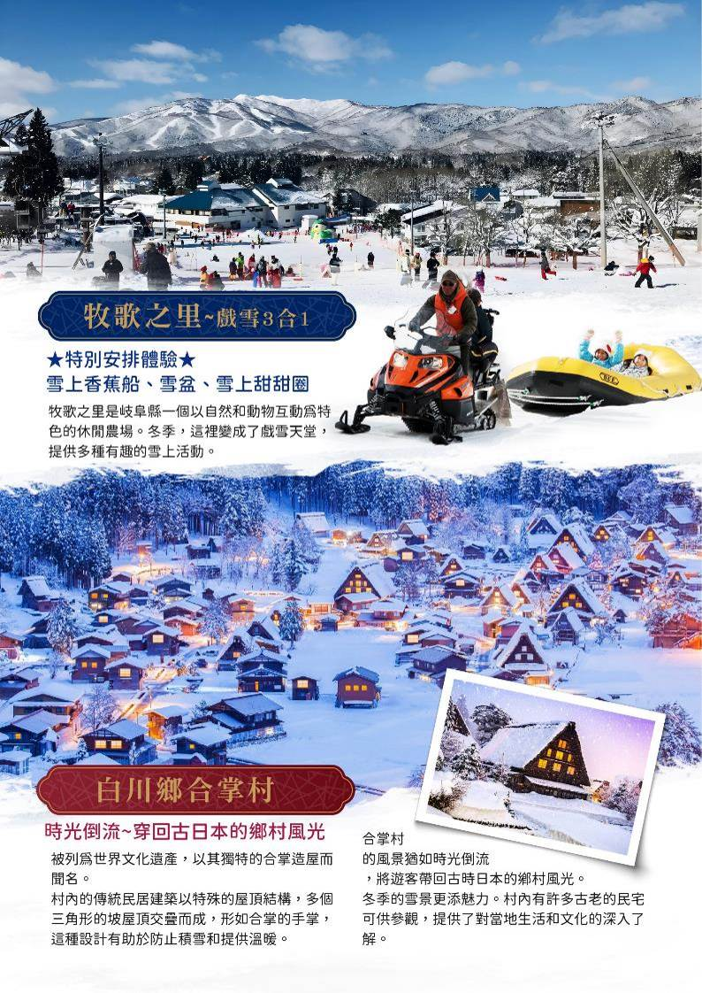
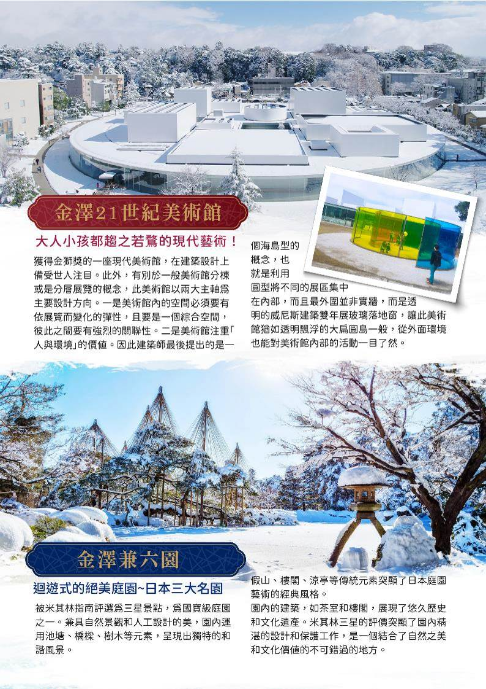
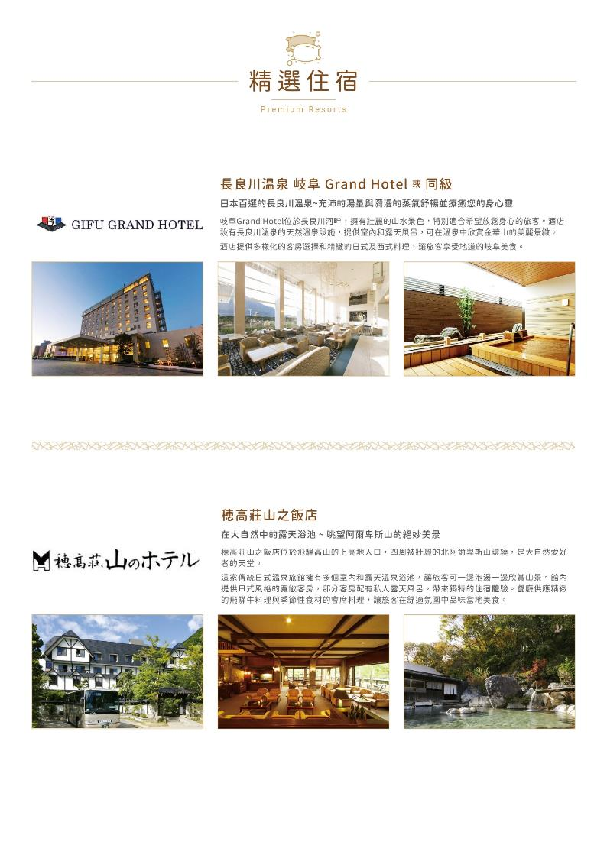
悠閒時光～雪國長野飛驒戲雪溫泉5日
新穗高纜車‧飛驒秘境鐵道‧庄川峽遊船‧白川鄉合掌村‧雙溫泉

程別 | 航空公司 | 航班編號 | 起飛城市 | 抵達城市 | 起飛/抵達時間
去程 | 國泰航空 | CX530 | 桃園TPE | 名古屋NGO | 12:00/15:30
回程 | 國泰航空 | CX531 | 名古屋NGO | 桃園TPE | 16:35/19:10
（以上航班時間&接駁時刻等，僅提供參考，實際請以出發日航班為主）

第一天 | 桃園國際機場中部國際機場
今日集合於「桃園國際機場」，由專人辦理出境手續後，搭乘豪華噴射客機，享受機上美食，欣賞白雲朵朵，於午後抵達有日本底特律之稱的「名古屋」，抵達後專車前往飯店，養足精神，準備展開迷人的日本之旅。
早餐：XXX 中餐：機上精緻餐盒 晚餐：飯店內用自助餐 或 會席料理
住宿：長良川温泉 岐阜格蘭飯店 或 犬山 MYU STYLE飯店 或 下呂溫泉 日下阿梅里亞飯店 或 下呂溫泉水明館 或同級
第二天 | 飛驒秘境鐵道→飛驒高山小京都～高山上三之町古街→新穗高纜車→穗高溫泉 或 平湯溫泉
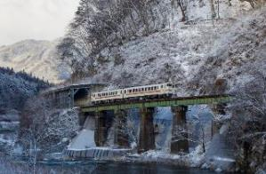
【飛驒秘境鐵道】（約60分鐘）本日特別安排搭乘穿越美麗山林和鄉村的鐵道路線。當白雪覆蓋大地，這段路線變成了一個雪景仙境，讓您彷彿置身於童話世界中。火車穿行在積雪的山間，沿途可見銀裝素裹的森林、河流和村莊，景色如詩如畫。這段旅程不僅是一趟交通之旅，更是一次觀賞冬季飛驒地區自然美景的獨特體驗。乘坐這趟列車，您將被雪景的純淨和寧靜所陶醉。
【～飛驒高山小京都～高山上三之町古街】三町古街道是高山市最古老的街道，是日本選定的重要傳統建造物群保存區之一，長約400公尺的古老街道，兩側林立著茶屋、料理店、傳統工藝品店、禮品店和美術館等，黑木格、低屋簷、白紙障的舊式町屋一家接一家，每間店舖的外觀建築和內在陳設都保存了江戶時期濃厚的古早味，屋齡大多在三百年以上，是稀有珍貴的古建築群。
【新穗高纜車】這是日本少數能直達3000米高山的纜車之一，且擁有罕見的雙層纜車。冬季乘坐新穗高纜車，您將欣賞到壯麗的雪景。纜車從新穗高溫泉站出發，經過中間站直達西穗高口站，全程約25分鐘。在這段旅程中，您可以俯瞰到白雪覆蓋的北阿爾卑斯山脈，景色壯觀無比。頂站的觀景台提供360度全景視野，讓您盡情欣賞冬日的銀裝素裹。
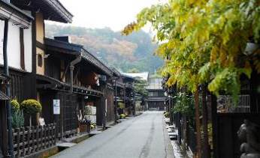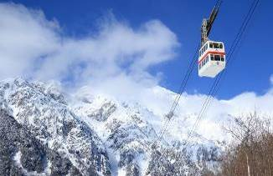
早餐：飯店內享用 中餐：日式風味餐 晚餐：飯店內用自助餐 或 會席料理
住宿：穗高莊山之酒店 或 新穂高溫泉 穂高飯店 或 岡田旅館 和樂亭 或 平湯館 或同級
第三天 | 庄川峽遊船→金澤21世紀美術館→金澤兼六園→金澤的廚房～近江町海鮮市場→金澤飯店
【庄川峽遊船】是一個壯麗的自然景觀，以其懸崖峭壁和清澈的水流而聞名。庄川峽遊船是欣賞這個美麗景點的理想方式之一。遊船緩緩行進於庄川的水道，沿途欣賞峽谷的壯觀景色，高聳的峭壁和茂密的綠樹相映成趣。庄川峽遊船帶來舒適寧靜的體驗，讓人能夠沉浸在大自然的美麗之中。
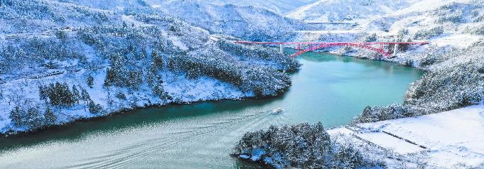
【金澤21世紀美術館】獲得金獅獎的一座現代美術館，在建築設計上備受世人注目。此外，有別於一般美術館分棟或是分層展覽的概念，此美術館以兩大主軸為主要設計方向。一是美術館內的空間必須要有依展覽而變化的彈性，且要是一個綜合空間，彼此之間要有強烈的關聯性。二是美術館注重「人與環境」的價值。因此建築師最後提出的是一個海島型的概念，也就是利用圓型將不同的展區集中在內部，而且最外圍並非實牆，而是透明的威尼斯建築雙年展玻璃落地窗，讓此美術館猶如透明飄浮的大扁圓島一般，從外面環境也能對美術館內部的活動一目了然。
※如遇休館，則改走【世界最美車站金澤車站】行程，敬請見諒。
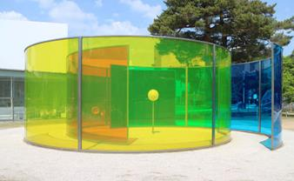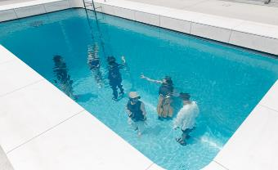
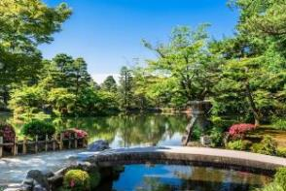
【金澤兼六園】被米其林指南評選為三星景點，為國寶級庭園之一。兼具自然景觀和人工設計的美，園內運用池塘、橋樑、樹木等元素，呈現出獨特的和諧風景。假山、樓閣、涼亭等傳統元素突顯了日本庭園藝術的經典風格。園內的建築，如茶室和樓閣，展現了悠久歷史和文化遺產。米其林三星的評價突顯了園內精湛的設計和保護工作，是個結合了自然之美和文化價值的不可錯過的地方。
【近江町海鮮市場】這裡聚集了約200家商店和餐飲店，提供新鮮的海鮮、蔬果、肉類以及各式金澤特產。您可以在市場內品嚐到當地的美味料理，如海鮮丼、壽司和烤海鮮等。市場內的氛圍熱鬧非凡，攤販熱情友善，是體驗金澤日常生活和品味當地美食的絕佳場所。
早餐：飯店內享用 中餐：日式燒肉餐 或 日式涮涮鍋 晚餐：日式海鮮風味料理 或 西式套餐
住宿：金澤日航酒店 或 金澤全日空皇冠假日酒店 或 金澤站西口大和魯內飯店 或 大和Roynet飯店金澤MIYABI 或 同級
第四天 | 白川鄉合掌村→牧歌之里～戲雪3合1雪上香蕉船、雪盆、雪上甜甜圈→免稅店→自由夜訪名古屋車站商圈
【白川鄉合掌村】被列為世界文化遺產，以其獨特的合掌造屋而聞名。村內的傳統民居建築以特殊的屋頂結構，多個三角形的坡屋頂交疊而成，形如合掌的手掌，這種設計有助於防止積雪和提供溫暖。合掌村的風景猶如時光倒流，將遊客帶回古時日本的鄉村風光。冬季的雪景更添魅力。村內有許多古老的民宅可供參觀，提供了對當地生活和文化的深入了解。
【牧歌之里】這裡是岐阜縣一個以自然和動物互動為特色的休閒農場。冬季，這裡變成了戲雪天堂，提供多種有趣的雪上活動。
★本日特別安排體驗3項雪上活動★：雪上香蕉船、雪盆、雪上甜甜圈。
※如遇定休日 或 完全休業日 或 天候因素 或 雪量不足，安全因素考量無法安排時，則以冰淇淋+動物餵養的體驗代替，造成不便，敬請理解。
※雪上活動費用以團體收費，若因個人原因放棄雪上活動項目者，不得退費。
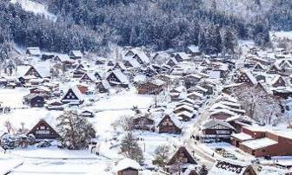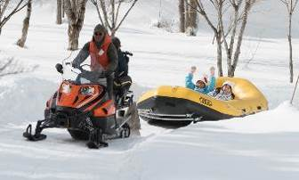
【免稅店】您可在此採購商品自用或贈送親友。
【自由夜訪名古屋車站商圈】 名古屋車站商圈不論是整棟的購物中心還是地下街商城，都是熱鬧非凡。有大型的電器行、百貨公司、各種名古屋料理的餐廳、服飾名牌專賣店、藥妝店、生活雜貨等。密集度之高，滿足您購物的慾望。
早餐：飯店內享用 中餐：發放2000日幣，敬請自理 晚餐：方便逛街，敬請自理
住宿：名古屋VESSEL HOTEL campana 或 Comfort７飯店 名古屋新幹線口 或 名古屋宜必思尚品酒 店 或 名古屋站前拉斐恩蒙寶蘭飯店 或 名古屋站前大和ROYNET飯店 或同級
第五天 | 自由活動→中部國際機場/桃園國際機場
【名古屋】名古屋車站不僅是交通樞紐，更是購物和美食的中心。名古屋城、大須商店街、熱田神宮等精彩景點也近在咫尺。
整裝後專車前往機場辦理報到手續，搭乘預定班機返回台灣，結束此次在日本愉快難忘的旅程。
★預祝您旅遊平安 旅途愉快!★
早餐：飯店享用豐盛早餐 中餐：方便逛街，敬請自理 晚餐：機上精緻餐盒
住宿：溫暖的家
溫馨提醒及建議
- 日本小費：導遊＋司機小費每日每位貴賓NT300。
- 貼心說明：給小費也是國際禮儀之一喔！
- 行程表中列出之飯店及餐點內容僅為先行提供給貴賓參考，實際狀況以本公司最終確認為主，敬請見諒。
- 『為考量旅客自身旅遊安全，並顧及同團其他旅客之旅遊權益，年滿70歲及行動不便之貴賓，若無親友陪同者，請事先告知敝公司，讓我們為您提供專業的建議』
- 『親愛的旅客您好，如您為未滿20歲之未成年人，未與法定代理人一同報名參加旅遊行程時，須得法定代理人之同意，報名始為有效！為確認您的報名有徵得法定代理人之同意，請您記得將旅行社所給旅遊定型化契約書或同意書，提供給您的法定代理人簽名後並繳回，報名手續始有效完成！』
- 團體旅遊需多方顧及全體旅客，時間的安排也需相互配合，故若有嬰幼兒同行時，可能無法妥適兼顧，所以煩請貴賓於報名時，多方考量帶嬰幼兒同行可能產生的不便，以避免造成您的不悅與困擾。
- 素食：因各地風俗民情不同，國外的素食習慣大多是可以食用蔥、薑、蒜、蛋、奶等，除華僑開設的中華料理餐廳外，多數僅能以蔬菜、豆腐等食材料理為主；若為飯店內用餐或一般餐廳使用自助餐，亦多數以蔬菜、漬物、水果等佐以白飯或麵食類。故敬告素食貴賓，海外團體素食餐之安排，無法如同在台灣般豐富且多變化，故建議素食貴賓能多多鑑諒並自行準備素食罐頭或泡麵等，以備不時之需。
- 因氣候無法預測，故若遇大風雪、火山、颱風、地震等情況，則會以行程安全順利為考量，採緊急行程應變措施，敬請見諒。
- 本行程設定為團體旅遊行程，故為顧及旅客於出遊期間之人身安全及相關問題，於旅遊行程期間，恕無法接受脫隊之要求；若因此而無法滿足您的旅遊需求，建議您另行選購團體自由行或航空公司套裝自由行，不便之處尚祈鑒諒。
- 我們為維護旅遊品質及貴賓們的權益，在不變更行程內容之前提下，將依飯店具體確認回覆的結果，再綜合當地實際交通等情況，為貴賓們斟酌調整並妥善安排旅遊行程、飯店入住之先後順序或旅遊路線，請以說明會或最後確認的行程說明資料為準。
- 行程於國外如遇塞車時，請貴賓們稍加耐心等候。如塞車情形嚴重，而會影響到行程或餐食的安排時，為維護旅遊品質及貴賓們的權益，我們將為您斟酌調整並妥善安排旅遊行程，敬請貴賓們諒解。
- 日本飯店有禁菸房、禁菸樓層或室內全面禁菸等規定，如有吸菸需求請前往規定的吸菸區，如因在飯店房間內吸菸所產生罰金皆須由旅客自行承擔。

本行程、班次時間及住宿飯店之確認以說明會資料為主，但將儘量忠於原行程。
若遇特殊情況將會稍做調整，行程安排將以當地為主，敬請見諒。
若離隊視同放棄，恕不退費敬請鑒諒。

